Pelsynera, la firma dirigida por Carles Sánchez y Sonia Neri, destaca en la final de los AIPP Awards
La firma con salón ubicado en Arenys de Mar (Barcelona), vuelve a situarse en la élite mundial con esta nominación en la categoría de Mejor Vídeo en una edición marcada por un elevado número de participantes y de un alto nivel de los trabajos presentados.

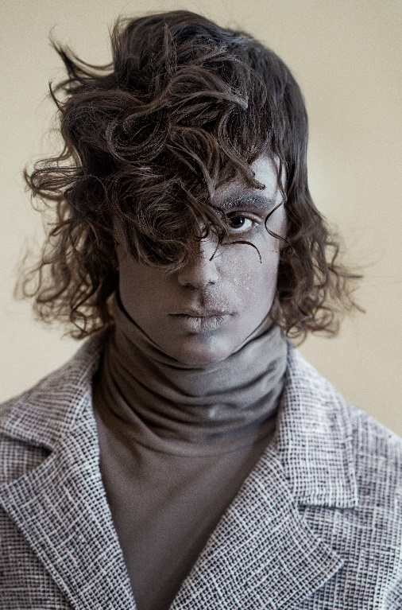
Carles Sánchez y Sonia Neri optan con el vídeo de su colección Des…Des…Des… a llevarse el galardón a Mejor Vídeo al haberse situado como finalistas en los premios más importantes de la peluquería mundial, los AIPP Awards, los premios que otorga la Asociación Internacional de Prensa Profesional.
Esta colección masculina profundiza en la capacidad y el proceso de desaprendizaje del individuo sobre cómo reaprender y evolucionar hacia lo nuevo. El cabello se llena de texturas y cortes sorprendentes, perfectas para idear una nueva mirada.
Esta nominación supone la culminación de un año lleno de éxitos y reconocimiento para el equipo, ya que también son finalistas en los International Hairdressing Awards, en la categoría de Mejor Colección Masculina, y ganadores de los International Visionary Awards, en la categoría de Mens. Pelsynera ya ganó este importante galardón en la edición 2008 – 2009 también en la categoría Mejor Vídeo con la colección Conjuro.
Pelsynera compite en esta categoría con seis firmas más españolas, en una edición en la que la presencia de los peluqueros españoles vuelve a brillar por el elevado número de finalistas y el excelente nivel.

Acerca de:
Carles Sánchez y Sonia Neri García fundan PELSYNERA en 2002 en Arenys de Mar (Barcelona). Una peluquería de autor enfocada a encontrar y potenciar la belleza, la imagen y el estilo personal de cada cliente. Un espacio donde la creatividad y la inspiración unidas a la dedicación y la pasión vocacional, permiten a sus fundadores desarrollar sus diversas inquietudes y propuestas artísticas.
Se han formado internacionalmente con Vidal Sassoon, Trevor Sorbie, Tony & Guy, Rita Rusk o Tigi, en Italia, Londres y Nueva York. Y a través de su colaboración con distintas firmas de peluquería como Kin Cosmetics y Salerm Cosmetics han impartido cursos de formación y han formado parte de shows no solo en nuestro país también en Costa Rica, México, República Dominicana, Miami, Nueva York o Milán. También ha colaborado en producciones musicales y de moda.

Son numerosos los premios que han recibido a lo largo de su carrera. Entre ellos destacamos 2008-2009 el AIPP Best Video (2008-2009 ), el Premio Fígaro “Peluquero Español del Año” (2010), Fígaro Vanguardia y Fígaro Pasarela (2012) Premio Fígaro Comercial Femenina (2015) Ganador International Visionary Awards categoría Mens )2020), Finalista International Hairdressing Awards categoría mejor colección masculina (2020) y Finalista AIPP Awards 2020-2021 Categoría Best video. Asimismo, sus colecciones han sido publicadas tanto en interior como en portada hasta en 30 ocasiones en prensa especializada de nuestro país y de todo el mundo.

